**Лабораторна робота № 2**

ГЕНЕРУВАННЯ ПОСЛІДОВНОСТІ ПСЕВДОВИПАДКОВИХ ЗНАЧЕНЬ

***Мета*** : ознайомитись з методами генерування випадкових чисел, а також формуванням та обробкою масивів даних.

**2.1 Хід роботи**

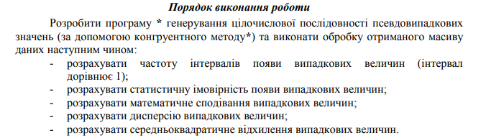

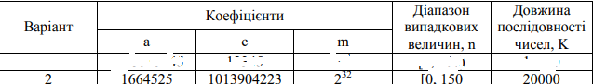

2.1.1

**Завдання**:

Лістинг:

int a = 1664525, c = 1013904223, n = 150, x = 0;

double k = 20000, m = 0, d = 0, q = 0;

int mod = (int)Math.Pow(2, 32);

int[] l = new int[n];

double[] p = new double[n];

int[] mass = new int[20000];

for (int i = 0; i < k ;)

{

x = (a * x + c) % mod;

mass[i] = x % n;

if (x >= 0)

{

Console.WriteLine($"{i+1} - {x % n}");

i++;

}

}

Console.WriteLine();

for (int i = 0; i < k; i++)

{

l[mass[i]] = l[mass[i]] + 1;

}

for (int i = 0; i < k; i++)

{

p[mass[i]] = l[mass[i]] / k;

}

for (int i = 0; i < n; i++)

Console.WriteLine($"P({i}) = {p[i]} ({l[i]})");

for (int i = 0; i < n; i++)

{

m = m + i * p[i];

}

Console.WriteLine($"\nM(X)={m:f2}");

for (int i = 0; i < n; i++)

{

d = d + Math.Pow((i - m), 2) * p[i];

}

Console.WriteLine($"D(X)={d:f2}");

q = Math.Sqrt(d);

Console.WriteLine($"q(X)={q:f2}");

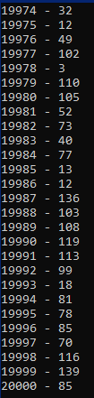 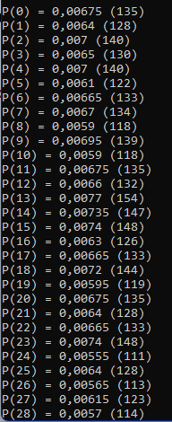 

Рисунок 2.1 – Результат виконання завдання

***Висновки:*** я ознайомився з методами генерування випадкових чисел, а також формуванням та обробкою масивів даних.